Tähelepanekud 14.10.2025

Oleme projektide materjalidega tutvunud ning edastame tähelepanekud, mille osas palume projekte korrigeerida/täiendada.
Lisame juurde, et esitatud materjalidest nähtub, et arvestatud pole kõikide varasemalt esitatud tähelepanekutega, seega palume arvestada ka varasemalt esitatud tähelepanekutega.

Juhime tähelepanu, et tehnovõrkude osas palume projektide koostamisel juhinduda Transpordiameti juhendist: Nõuded tehnovõrkude teemaale paigaldamise kavandamisel.

Teede osa.

Jätkuvalt korduvad tähelepanekud: arvestada TRAM 11.12.2024 e-kirjas toodud märkustega 1,2,3,9 ja varasemalt EHRis esitatud tähelepanekutega. Esitada vastavalt märkustele korrigeeritud joonised ja seletuskiri.
Palume kajastada asendiplaanidel nähtavuskolmnurgad ning arvestada varasemate tähelepanekutega. Toome välja varasemad tähelepanekud:

- Osad joonisel toodud nähtavuskolmnurkade arvväärtused ei ole kooskõlas normides tooduga.
- Osad joonisel toodud nähtavuskolmnurkade arvväärtused on vastuolus joonistatud kolmnurkade mõõtudega.
- Jalgratta- ja jalgteega ristumise nähtavuskolmnurga arvväärtused on joonisel erinevad, mistõttu ei selgu, mille järgi on kolmnurgad konstrueeritud.
9. Ristumiskoha pöörderaadiused on üle dimensioneeritud, mis nähtub pöördekoridoridest. Palun raadiusi optimeerida. Arvestada tuleb, et tegemist on olulise piirkondi ühendava kergliiklusteega, kus ristmikul ei tohiks kergliiklejate olukorda halvendada, sh tuleb tagada kergliiklejatele võimalikult lühike teeületus (raadiusi vähendades). Täpsustamist vajab, kuidas on ette nähtud kergliiklustee (visuaalne) eraldamine sõiduteest ristmiku alal.

Lisame juurde, et riigitee 11505 ja Kangru tee ristumiskoha ehitamiseks sõlmivad Transpordiamet ja huvitatud isik ristumiskoha ehitamise lepingu (peale teeprojekti kooskõlastamist). Kahepoolselt allkirjastatud leping annab huvitatud isikule õiguse ehitustöödeks riigitee alusel maal lepingus toodud tingimustel. Seega palume esitada teeprojekti osa eraldi EHR väliselt kooskõlastamiseks Transpordiametile (maantee@transpordiamet.ee).

Palume asendiplaanidel kajastada ka elektriliitumise projekti asjaolud (Kangru tee 5b liitumine madalpingel Vaela küla, Kiili vald, Harjumaa LC2762, Töö nr: LH24-17, Enersense AS).

Palume projektides kajastada nii seletuskirjades kui asendiplaanidel gaasiprojekti osa töö nr, pealkiri jne.

OÜ ELEKMAN
Töö nr 24HA15
Valgustus ja side

- Palume asendiplaanidel kajastada ka elektriliitumise projekti asjaolud (Kangru tee 5b liitumine madalpingel Vaela küla, Kiili vald, Harjumaa LC2762, Töö nr: LH24-17, Enersense AS). Palume kajastada asendiplaanil kuidas on arvestatud elektrikaablite ristumisega.

- Palume projektis kajastada sh asendiplaanil gaasiprojekti osa kontuurid, töö nr, pealkiri jne.

- Palume kajastada avatud kaeve kontuurid korrektselt. Kuidas on planeeritud antud sidekaevule juurdepääs ilma kaevu lahti kaevamata?
Kajastada katete taastamise osa korrektselt antud kaevu asukohas.
Lisaks palume kaaluda lahendust ning rajada ka olemasolev sidekaev eemale riigitee muldest, et hilisemad liitumisi oleks võimalus teostada ilma tee mullet lahti kaevamata.
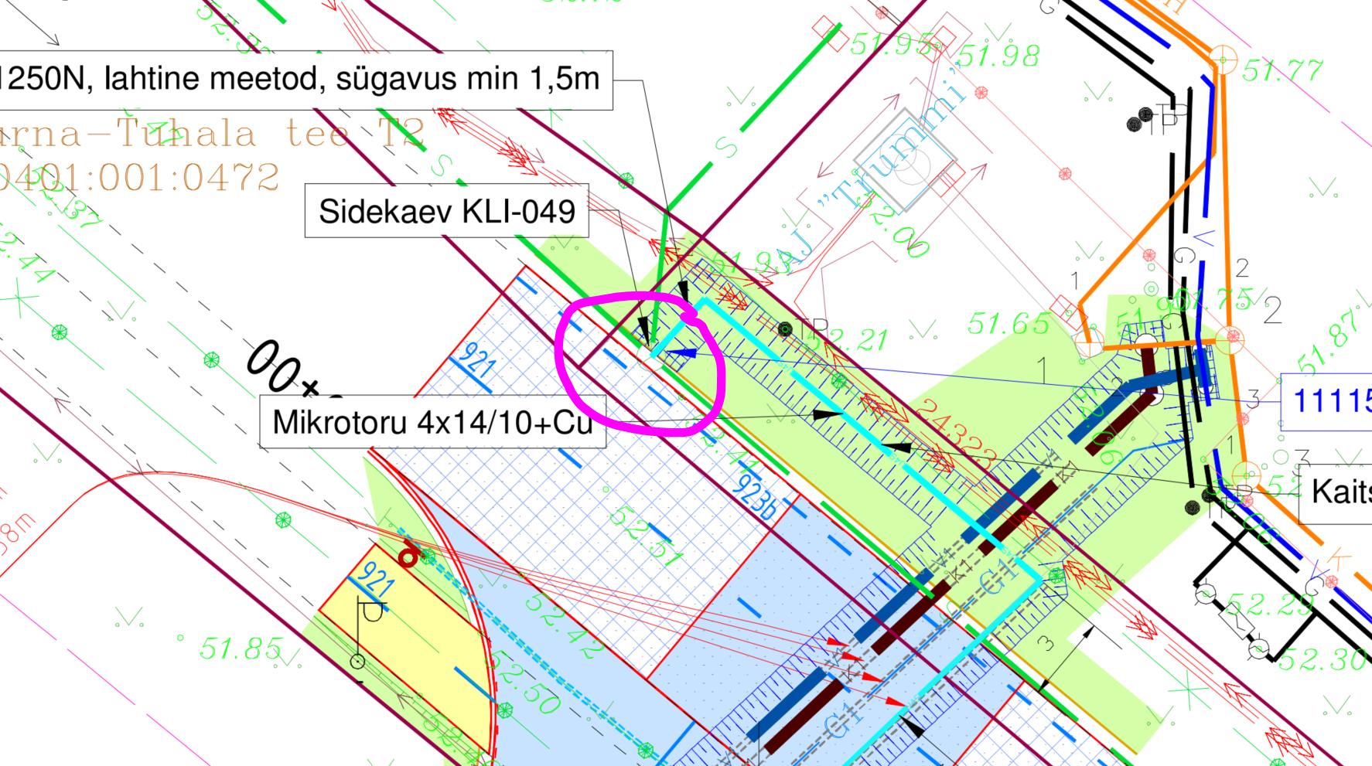

- Palume esitada sideprojekti koosseisus ristmevälja joonis ristumisel riigiteega.

- Palume viia tingmärgid asendiplaaniga kooskõlla.
Tingmärkides kajastada katastriüksuse piir tähis, olemasolevad siderajatised ei ole vastavuses asendiplaaniga (värvus). Projekteeritavad vee- ja kanalisatsioonitorustiku tingmärgid ei ole kooskõlas asendiplaaniga
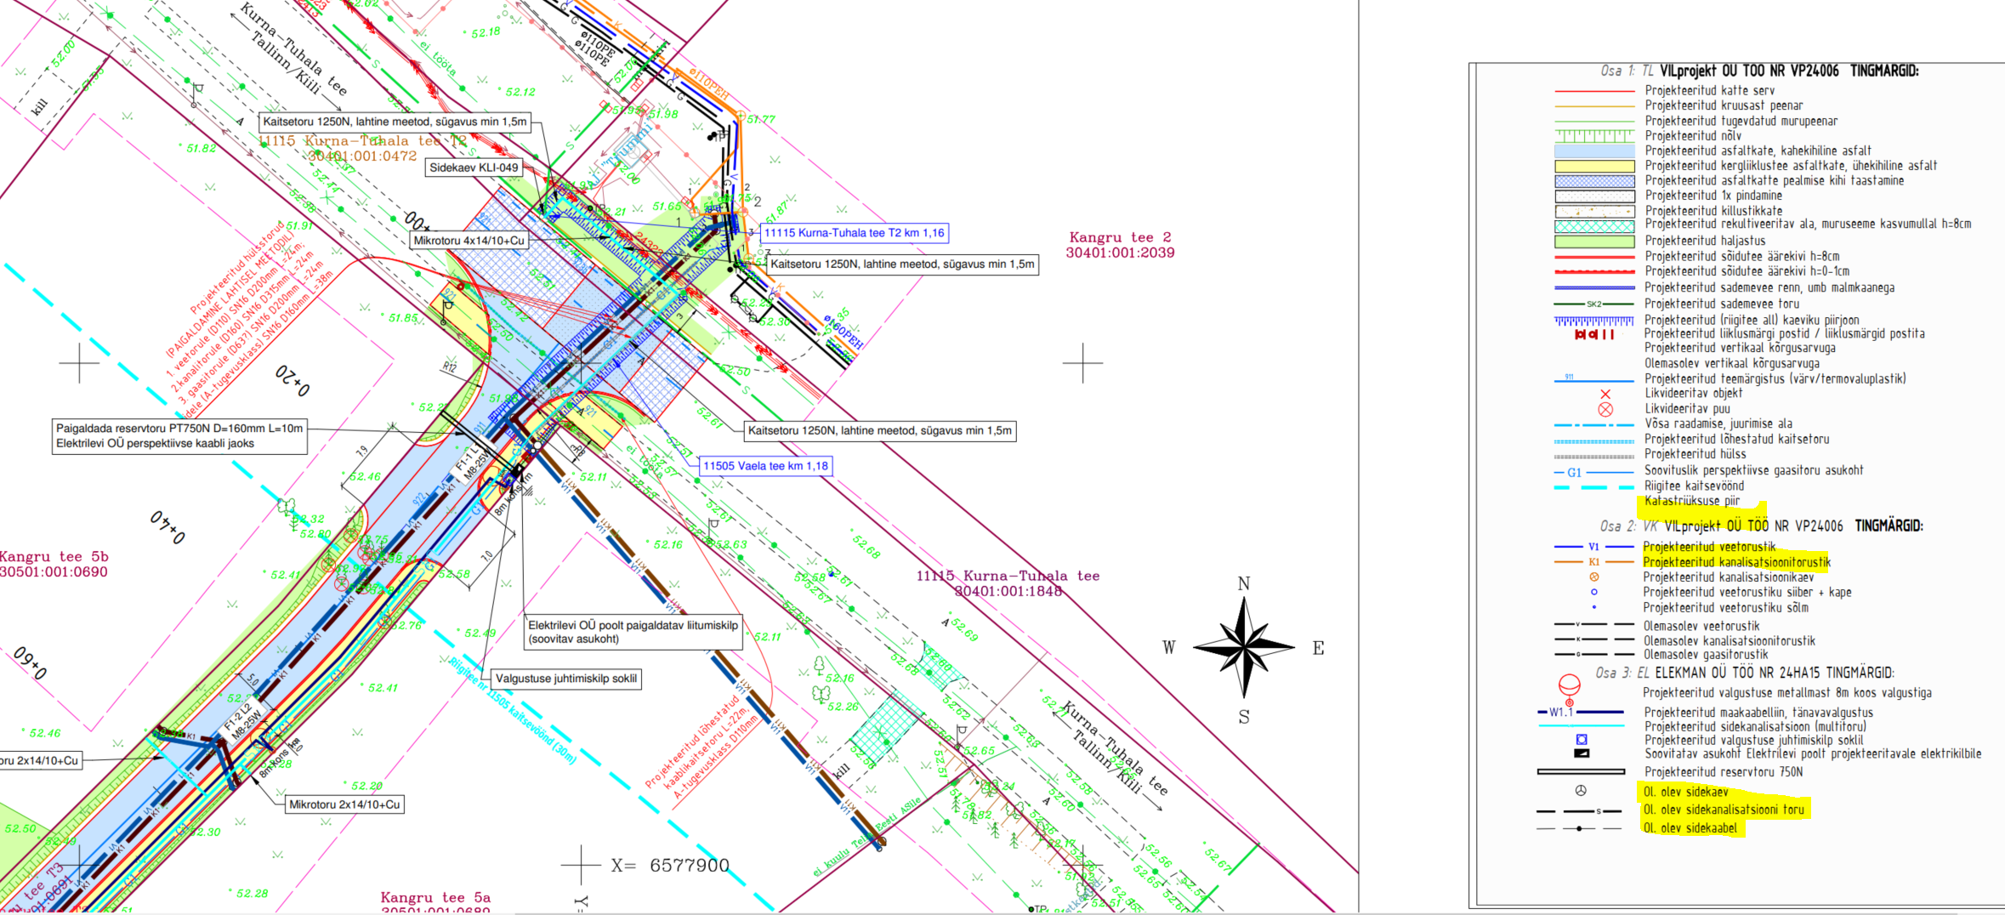

- Palume kontrollida IKÕ plaanide vastavust ja koostada IKÕ plaanid vastavalt Transpordiameti juhendile https://transpordiamet.ee/sites/default/files/documents/2025-06/Riigivara%20kasutamiseks%20andmise%20juhend.pdf

- Palume esitada ühtsed IKÕ plaanid sidetrassi osas. Hetkel on kajastatud sidetrassi osas topelt alad TRAM maaüksusel.

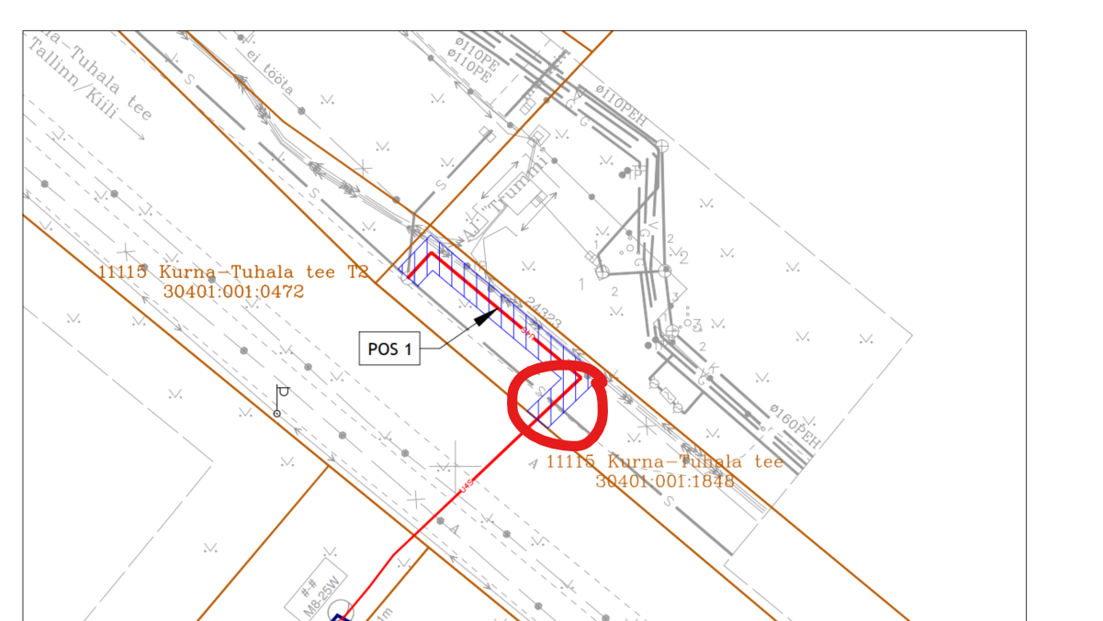
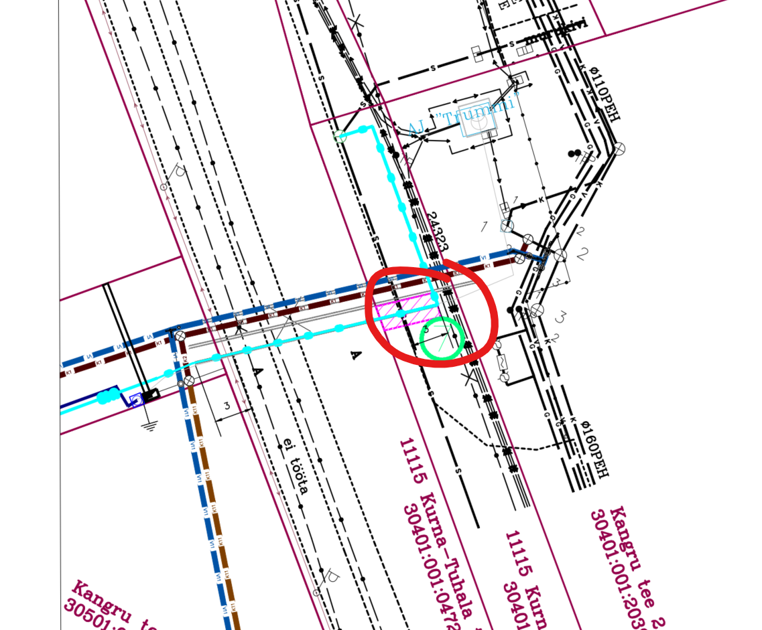

- IKÕ plaanide kirjanurgas palume kajastada vastava projekt nr, töö pealkiri, projekti koostaja ettevõtte nimetus kooskõlas projektis kajastatud asendiplaaniga, seletuskirjaga.
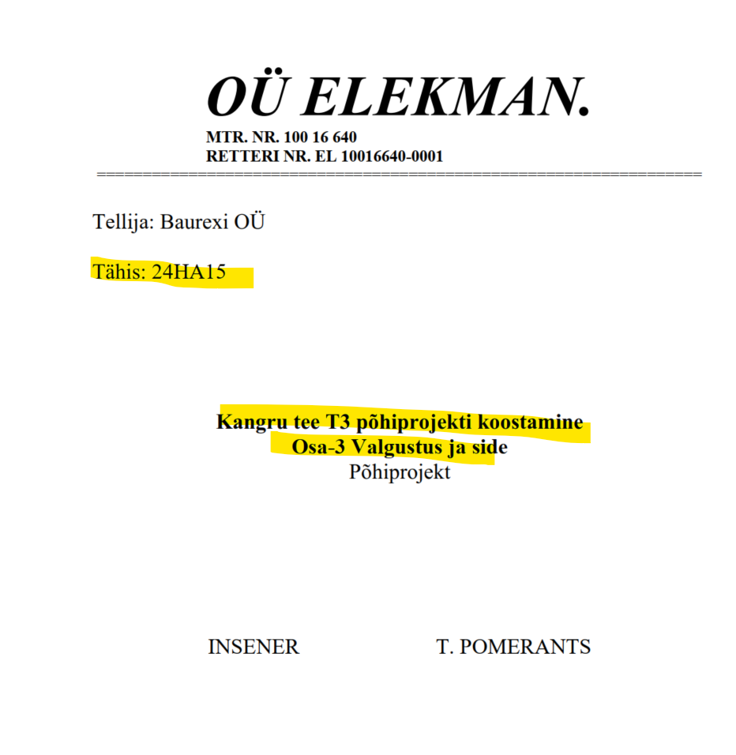

- Kontrollida IKÕ alade POS nr IKÕ plaanidel

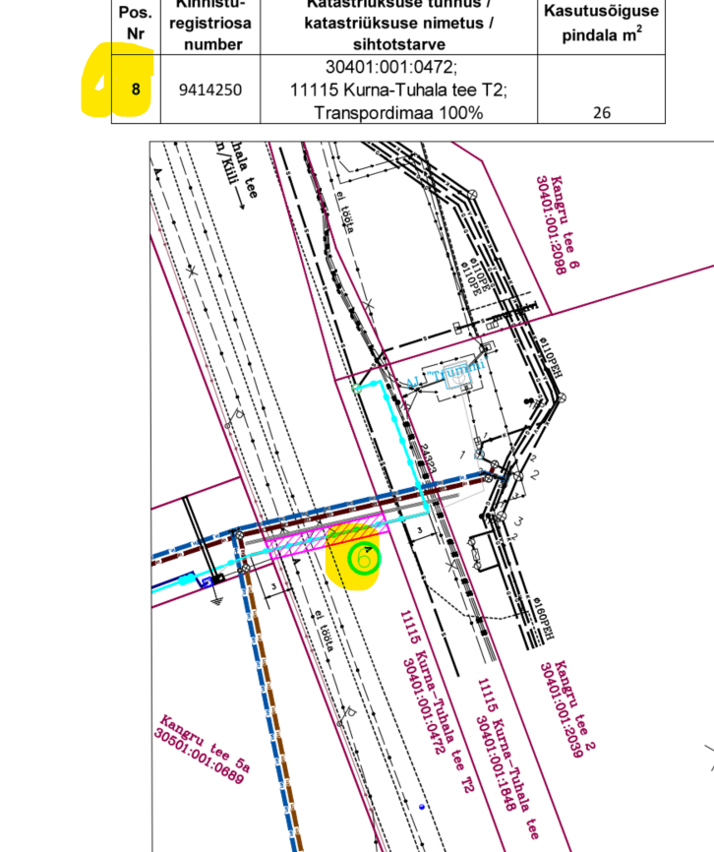
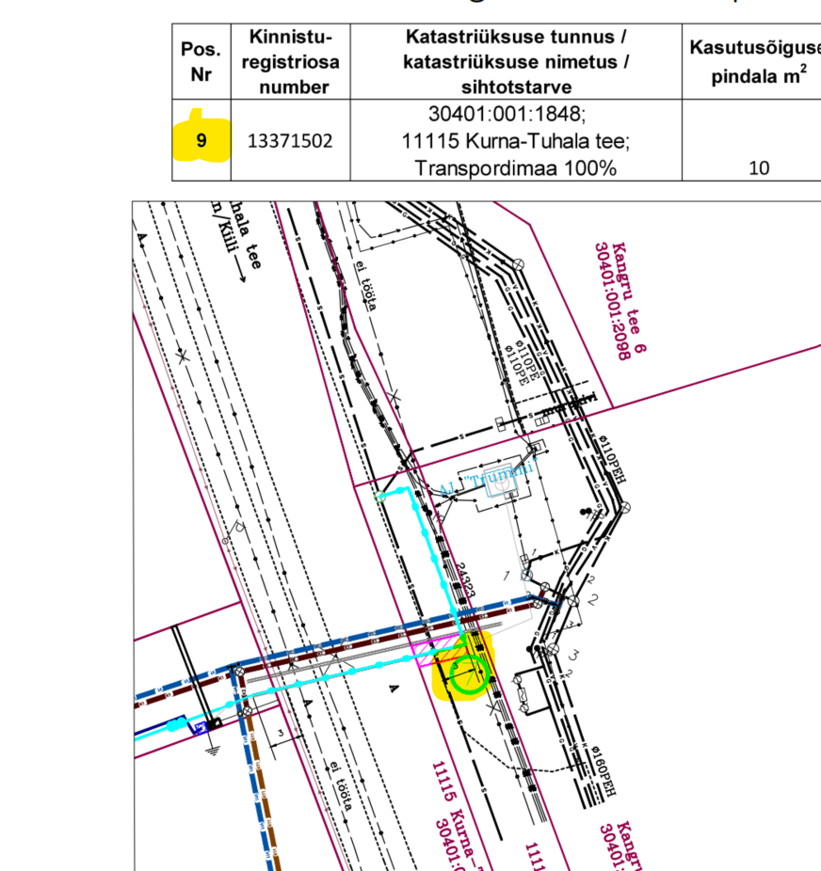

- Palume IKÕ plaanide koostamisel juhinduda Transpordiameti juhendist ning näidisest.
https://transpordiamet.ee/sites/default/files/documents/2025-02/Riigivara%20kasutamiseks%20andmine_0.pdf

https://transpordiamet.ee/sites/default/files/documents/2025-01/Isikliku%20kasutusõiguse%20seadmise%20plaan%20%28näidis%29.pdf

- Palume esitada IKÕ plaanid ka DWG kujul.

- Palume täpsustada, kas sidetrassi juurde rajatakse eraldi reservtoru, sest sidetrassi osas on koostatud IKÕ plaan nii hülsi kui ka sidekanalisatsiooni osas eraldi.
Juhul kui reservtoru ei planeerita sidetrassile, siis palume koostada side maakaabelliini osas ühtne, ilma kattumisteta joonis.
Lisaks palume kontrollida IKÕ plaanidel tabelites ja asendiplaanidel POS nr (numbrid nihkes).
Palume kajastada taustainfo IKÕ plaanidel hallina, et parandada plaani loetavust.

- Juhime tähelepanu, et IKÕ plaanil olevas kirjanurgas peab kajastuma vastava projekti andmed, millega tehnovõrk on planeeritud (töö pealkiri, projekti nr jne), ehk side maakaabelliini IKÕ plaanil peab kajastuma sideprojekti andmed.

VILprojekt OÜ
Töö nr VP24006
Vee- ja kanalisatsioonitorustikud

- Palume asendiplaanidel kajastada ka elektriliitumise projekti asjaolud (Kangru tee 5b liitumine madalpingel Vaela küla, Kiili vald, Harjumaa LC2762, Töö nr: LH24-17, Enersense AS).
- Palume projektis kajastada sh asendiplaanil gaasiprojekti osa töö nr, pealkiri jne.

- Asendiplaani joonistel tuua vähemalt riigitee ulatuses välja nn noolega kastis tehnovõrgu paigaldustehnoloogia (lahtine või kinnine meetod), sügavus ning kaitsetoru nõuded iga trassi lõigu kohta.
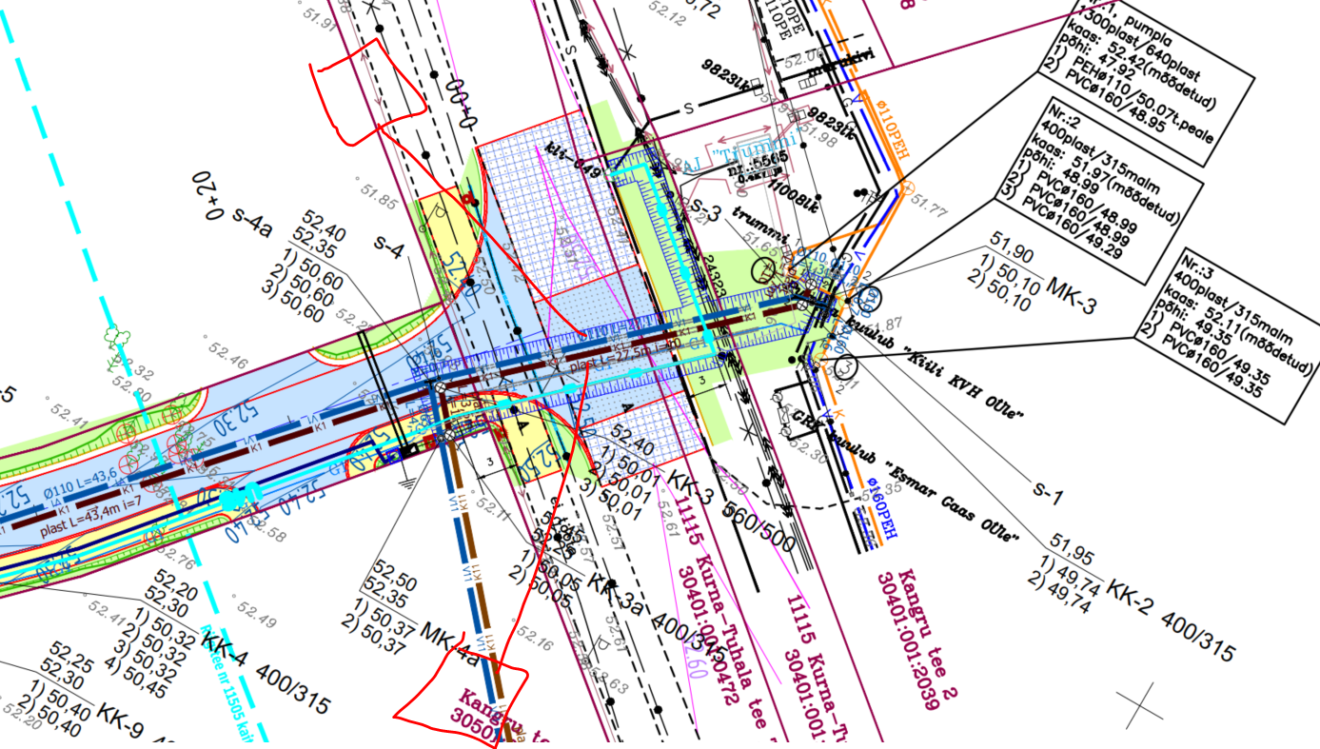

- Asendiplaanil kajastatud leppemärgid ei ole kooskõlas tingmärkides kajastatuga (värvused, kontuurid, ol ol tehnovõrgud jne). Palume korrigeerida.

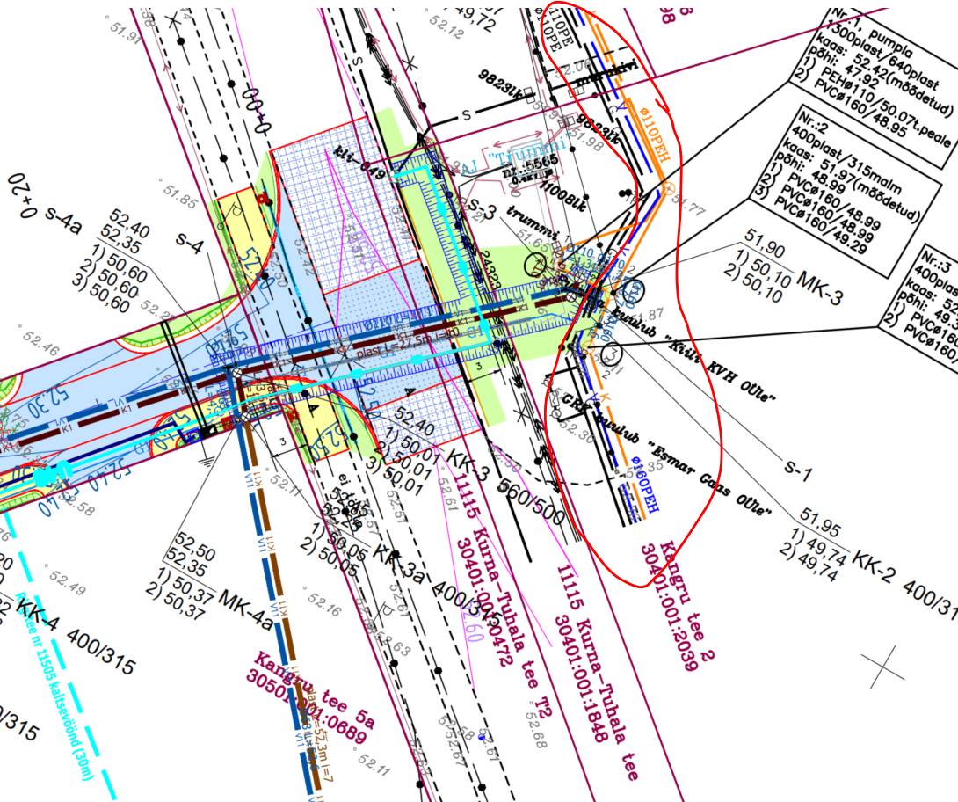
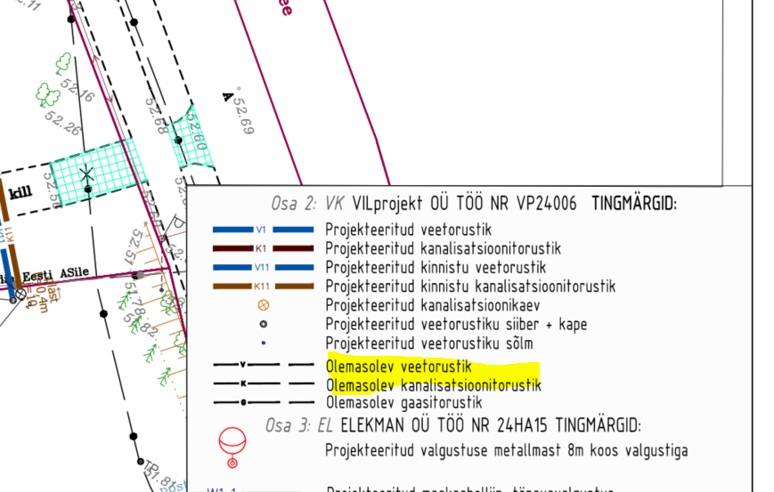

- Palume esitada vee- ja kanalisatsioonitorustiku projekti koosseisus riigiteega ristumise kohta ristmevälja joonis vastavalt Transpordiameti juhendile lisa 3. Joonistele tuleb kanda olemasoleva tee ja teekatte kontuur, olemasolevate ja projekteeritava Tehnovõrgu asukoht ja nende sügavused maapinnast ning teekattest, teemaa piirid, kaitsetoru paiknemine. Horisontaalne mõõtahel siduda tee teljega. Ristmevälja joonis kajastada vee ja kanalisatsiooni projekti koosseisus.

- Lisaks palume täpsustada, mis kontuuridega on tegemist (punane ja hall kontuur) ja kas riigitee osas on maapinna kontuurid õiged. Lisaks palume kajastada hülsid ning hülsside andmed pikiprofiilil.
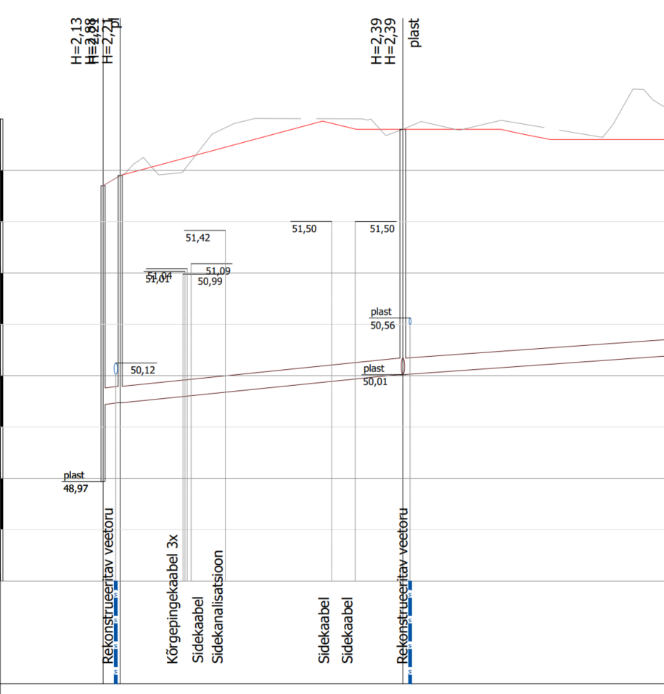
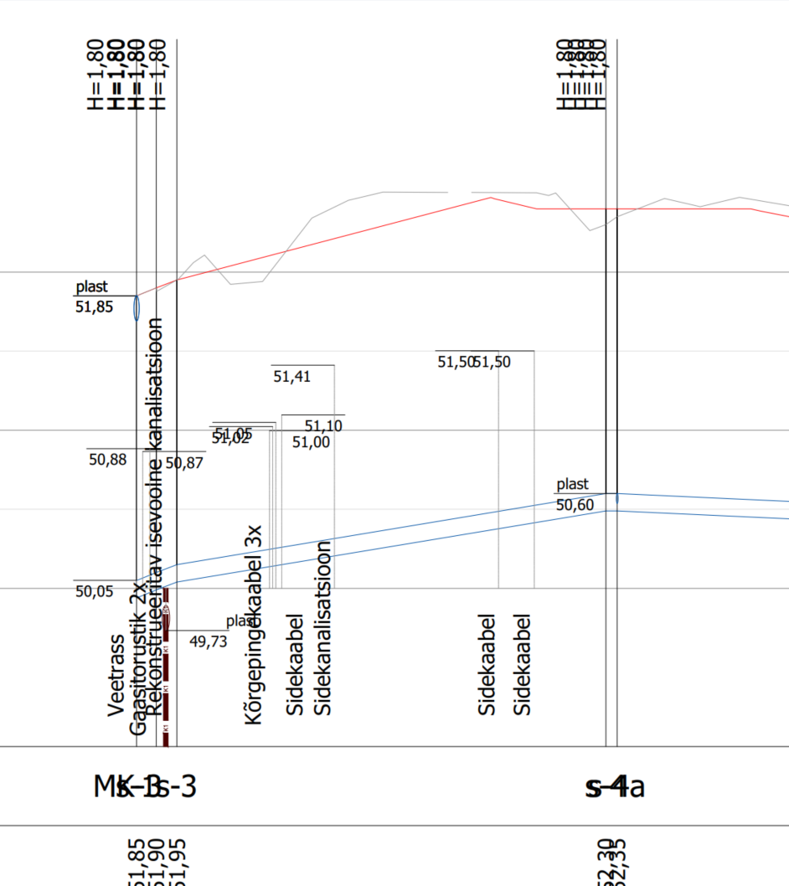

- Palume kontrollida seletuskirja ajakohasust. Seletuskirja kohaselt planeeritakse rajada 6 hülssi TRAM tee maale.
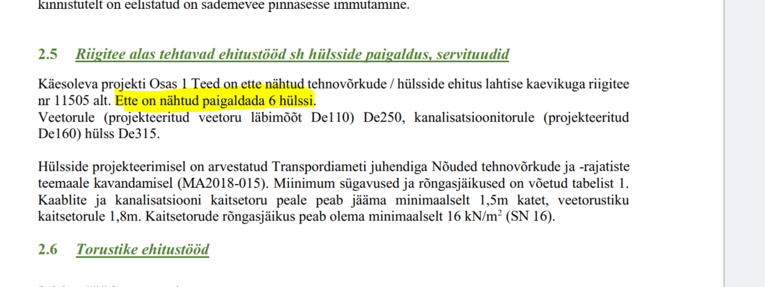

- Palume IKÕ plaanide koostamisel juhinduda Transpordiameti juhendist ning näidisest.
https://transpordiamet.ee/sites/default/files/documents/2025-02/Riigivara%20kasutamiseks%20andmine_0.pdf

https://transpordiamet.ee/sites/default/files/documents/2025-01/Isikliku%20kasutusõiguse%20seadmise%20plaan%20%28näidis%29.pdf

- Palume esitada IKÕ plaanid ka DWG kujul.
Lisaks palume kontrollida IKÕ plaanidel tabelites ja asendiplaanidel POS nr (numbrid nihkes).
Palume kajastada taustainfo IKÕ plaanidel hallina, et parandada plaani loetavust.

Palume mitte esitada topelt IKÕ plaane sh gaasitrassi/hülsi osas, kuna gaasitrassi osas on koostatud vastav projekt, siis palume IKÕ plaanid kajastada gaasitrassi projekti koosseisus.

Katete taastamise osa

Kõik kihid on vaja taastada astmeliselt ning taastamise ulatus on vaja võtta vastavalt sellele. Kajastada vastavalt asendiplaanil ulatus.

Kaeviku tagasitäitel lähtuda geoloogilisest profiilist ning kaevik täita samade omadustega pinnastega kui on ülejäänud tee, sest vastasel juhul kui ülejäänud tee hakkab talvel kerkima ja suvel langema tekib kas lohk või muhk.
Kui pinnased on head siis vahetada TM65 välja ning asendada külmumispiirini TM90 materjaliga.

Asfaltkatte taastamisel peab asfaltsegu täitematerjal sisaldama tardkivi, kajastada vastavalt ka läbilõikel.

Olemasolev sidekaev palume tõsta teest ja muldest eemale haljasalale. Hetkel on sidekaev kehvas asukohas ning võib saada hoolduse käigus vigastada.
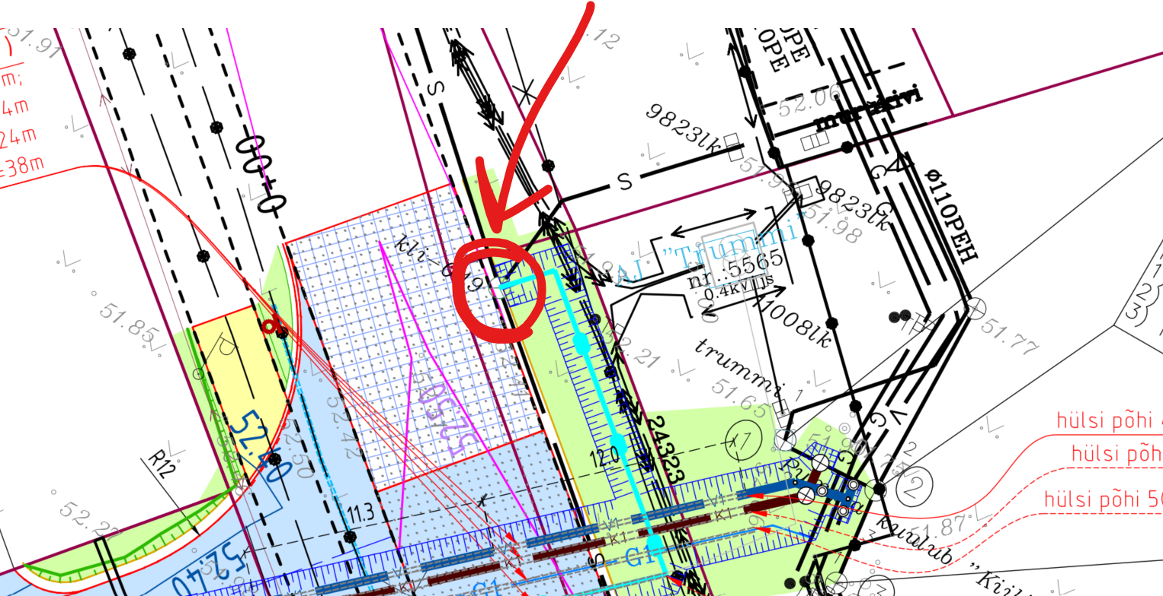

Katete taastamise osa peab käsitlema ka sidekaevu asukohta vastavalt astmetele, kajastada asendiplaanil.
Katete taastamine kaeviku kontuure jne peab käsitlema ka sidekaevu asukohta (sh teepeenra taastamine), kuna sidekaev asub riigitee muldes ning rajamisega kahjustatakse riigitee konstruktsioone.
Palume leida lahendus ning rajada ka olemasolev sidekaev eemale riigitee muldest.

Katete taastamise osas puudub seletuskirjas pindamise osa, palume kajastada (punkt 3.7)

Katete taastamise osas puudub riigitee teepeenra taastamise osa, palume kajastada vastavalt asendiplaanil.
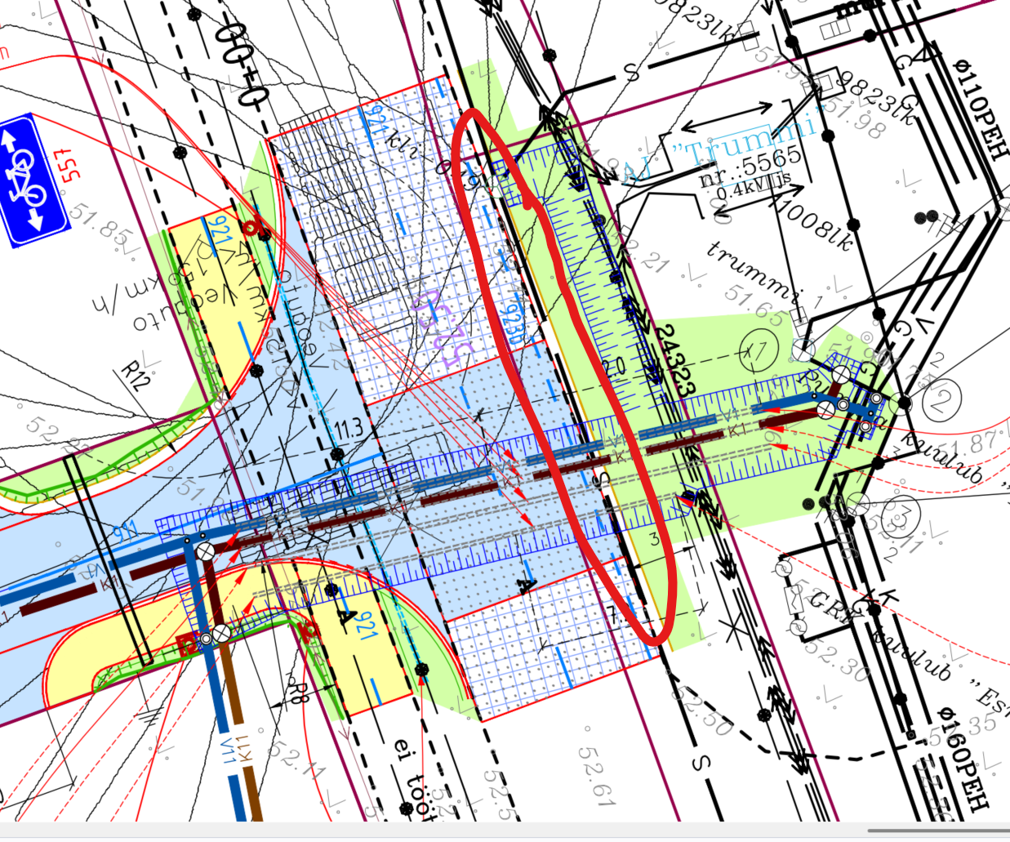

Palume kontrollida ja koostada korrektne läbilõige katendi taastamise osas. Hetke andmetel muudetakse riigiteel katendi asukohas maapinna kuju (sinised kontuurid).
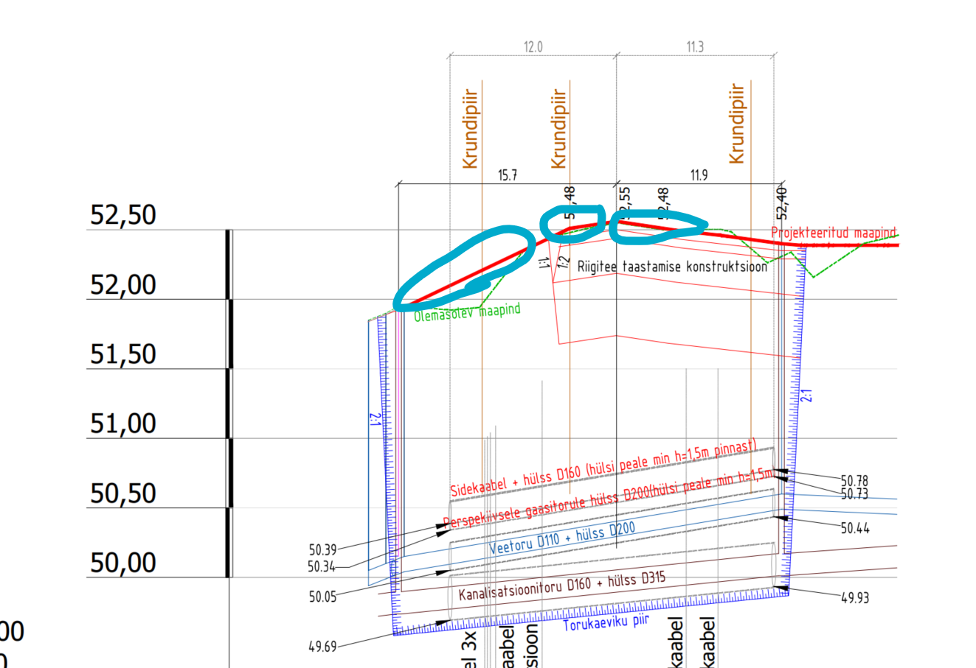

Palume esitada katendite taastamise osas juurde ka pikiprofiil piki riigiteed ning kajastada vastavalt lõige ka asendiplaanil ja ristiprofiil ning kajastada vastavalt asendiplaanil.
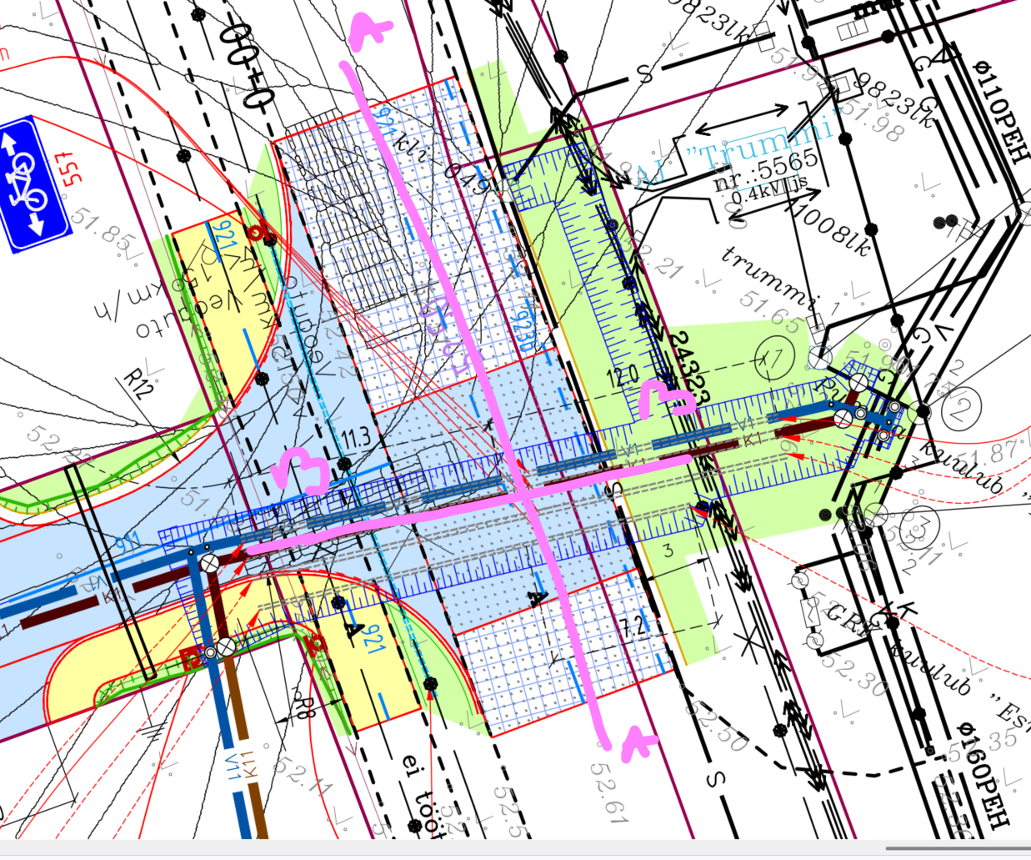

Palume EHR kontuuridest eemaldada Tee (EHR kood 221475492) osa kuni riigitee maaüksuse piirini.
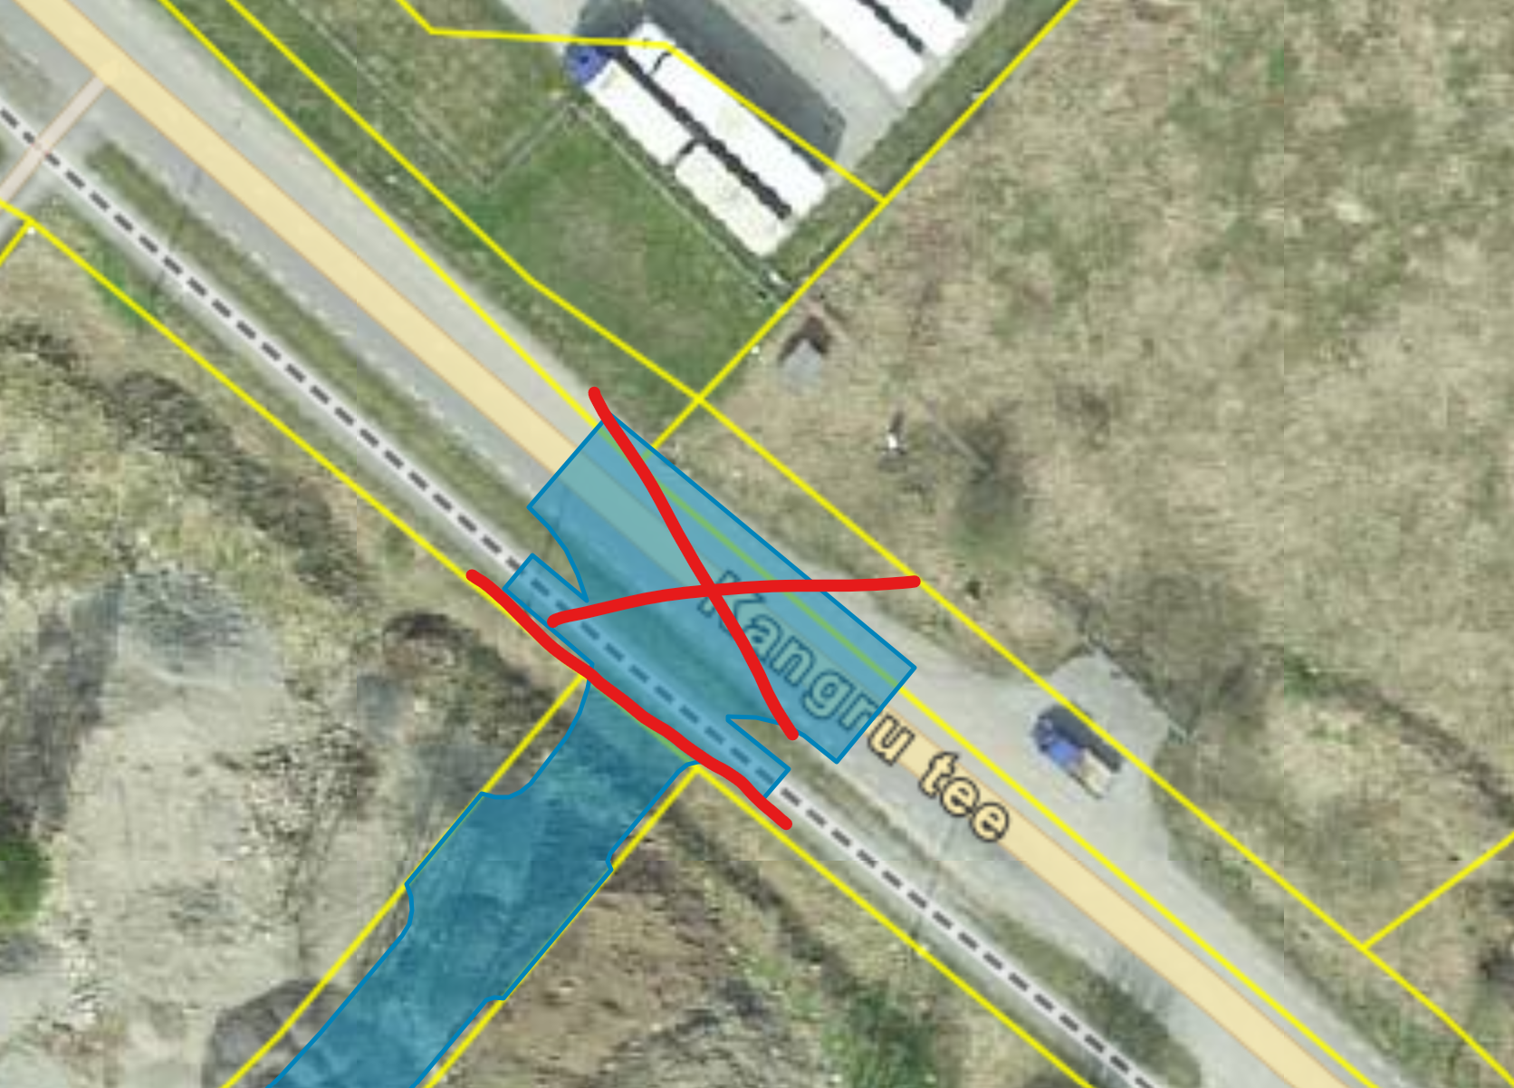
Lisame juurde, et riigitee 11505 ja Kangru tee ristumiskoha ehitamiseks sõlmivad Transpordiamet ja huvitatud isik ristumiskoha ehitamise lepingu (peale teeprojekti kooskõlastamist). Kahepoolselt allkirjastatud leping annab huvitatud isikule õiguse ehitustöödeks riigitee alusel maal lepingus toodud tingimustel. Seega palume esitada teeprojekti osa eraldi EHR väliselt kooskõlastamiseks Transpordiametile (maantee@transpordiamet.ee).

Palume materjale korrigeerida ning esitada uuesti kooskõlastamiseks.
Juhime tähelepanu, et uute materjalide esitamisel võib märkuseid ning asjaolusid lisanduda.

